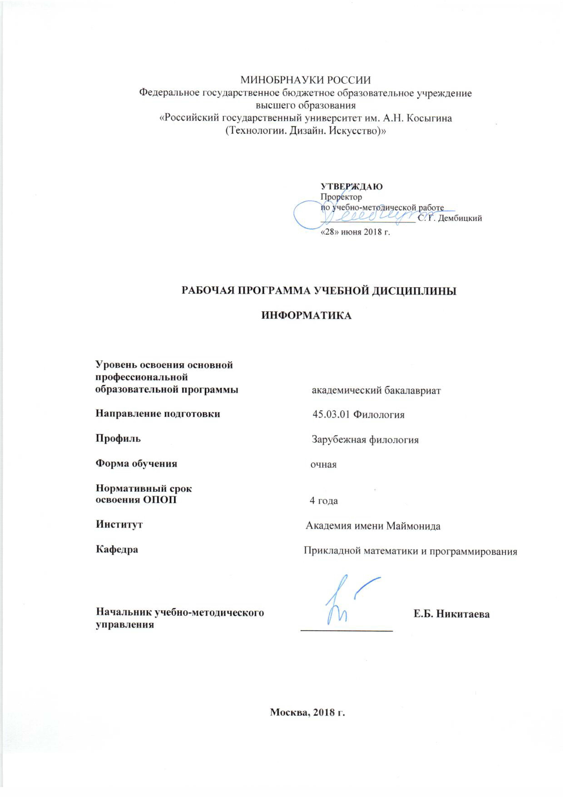

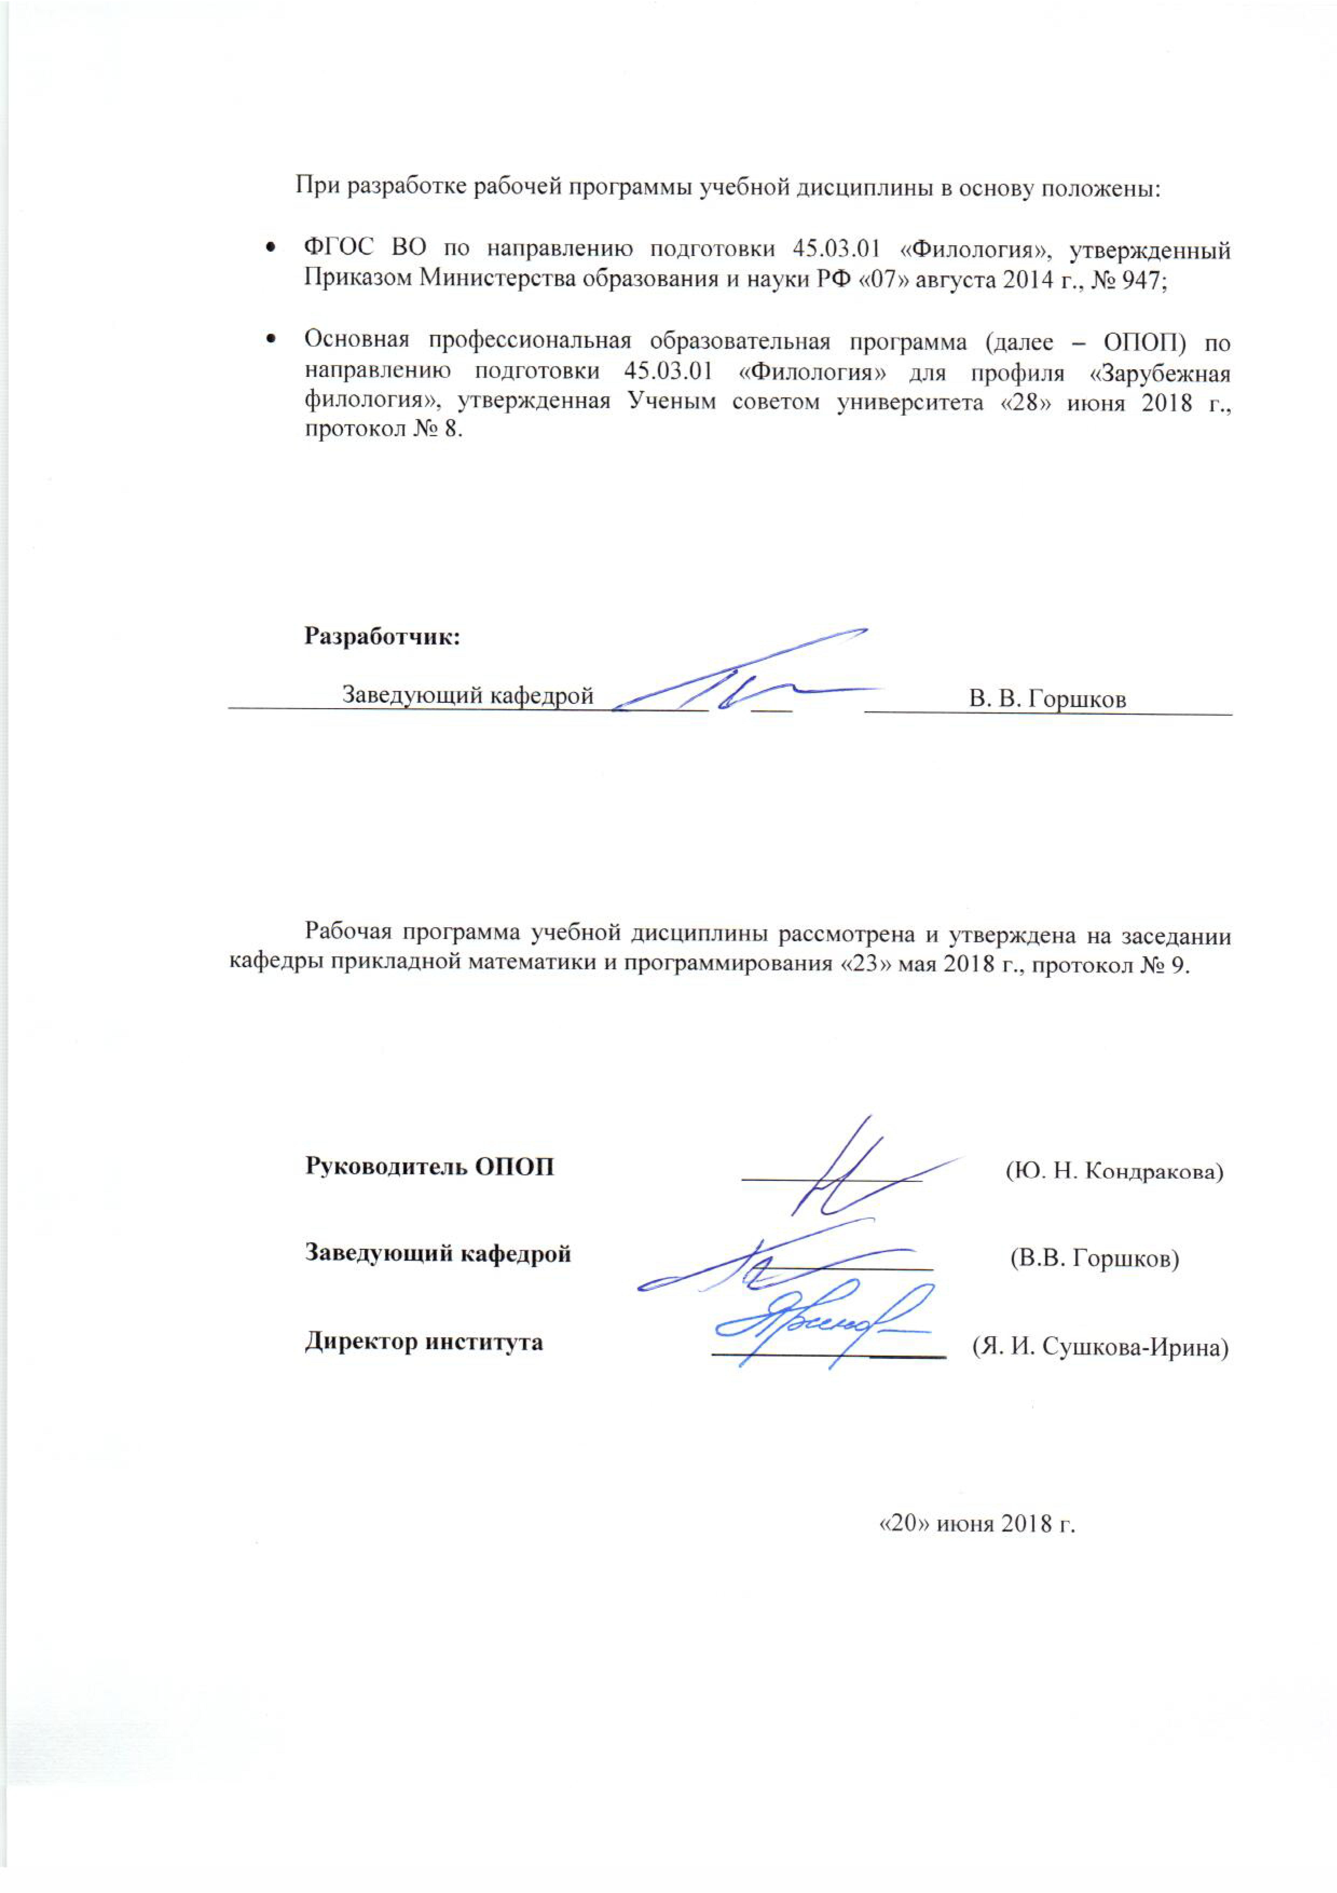

1. МЕСТО УЧЕБНОЙ ДИСЦИПЛИНЫ В СТРУКТУРЕ ОПОП
Заполняется в соответствии с учебным планом.
Дисциплина Информатика включена в базовую часть Блока I.
Базовую, вариативную

2. КОМПЕТЕНЦИИ ОБУЧАЮЩЕГОСЯ, ФОРМИРУЕМЫЕ В РАМКАХ ИЗУЧАЕМОЙ ДИСЦИПЛИНЫ
Таблица 1
Код компетенции | Формулировка  компетенций в соответствии с ФГОС ВО
ОПК-4 | владение базовыми навыками сбора и анализа языковых и литературных фактов, филологического анализа и интерпретации текста
ОПК-6 | способность решать стандартные задачи профессиональной деятельности на основе информационной и библиографической культуры с применением информационно-коммуникационных технологий и с учетом основных требований информационной безопасности

3. СТРУКТУРА УЧЕБНОЙ ДИСЦИПЛИНЫ

3.1 Структура учебной дисциплины для обучающихся очной формы обучения
Таблица 2.1
Структура и объем дисциплины | Объем дисциплины по семестрам | Общая трудоемкость
Структура и объем дисциплины | № сем 2 | Общая трудоемкость
Объем дисциплины в зачетных единицах | 2 | 2
Объем дисциплины в часах | 72 | 72
Аудиторные занятия (всего) | 34 | 34
Лекции (Л)
Практические занятия (ПЗ) | 34 | 34
Семинарские занятия (С)
Лабораторные работы (ЛР)
Индивидуальные занятия (ИЗ)
Самостоятельная работа студента в семестре, час | 38 | 38
Самостоятельная работа студента в период промежуточной аттестации, час
Форма промежуточной аттестации
Зачет (зач.) | зач.

4. СОДЕРЖАНИЕ РАЗДЕЛОВ УЧЕБНОЙ ДИСЦИПЛИНЫ
Таблица 3
Наименование раздела учебной дисциплины | Лекции |  | Наименование практических (семинарских) занятий |  | Наименование лабораторных работ |  | Итого по учебному плану | Форма текущего и промежуточного контроля успеваемости (оценочные средства)
Наименование раздела учебной дисциплины | Тематика  лекции | Трудоемкость, час | Тематика  практического  занятия | Трудоемкость, час | Тематика лабораторной работы | Трудоемкость, час | Итого по учебному плану
Семестр № 1
- Информация, Информационные процессы |  |  | 1. Информация. Виды информации. Свойства информации. Способы представления информации. | 2 |  |  |  | Защита практической работы (ЗПР)
 |  |  | 2. Информационные процессы. Измерение количества информации. | 2 |  |  |  | ЗПР
 |  |  | 3. Примеры измерения информации. Кодирование текстовой и графической информации. | 2 |  |  |  | ЗПР
 |  |  | 4. Содержательный подход. Алфавитный подход к определению количества информации. | 2 |  |  |  | ЗПР
 |  |  | 5.Числа с плавающей точкой, перевод из десятичной системы в систему с плавающей точкой и обратно | 2 |  |  |  | ЗПР
- Алгоритмизация и программирования. Информационные системы. Локальные и глобальные сети. |  |  | 6. Примеры алгоритмов. Структура линейного алгоритма. Алгоритм ветвление и логическое выражение. | 2 |  |  |  | ЗПР
 |  |  | 7. Циклический алгоритм. Языки программирования. | 2 |  |  |  | ЗПР
 |  |  | 8. Классификация компьютерных сетей по различным признакам. | 2 |  |  |  | ЗПР
 |  |  | 9. Локальные и глобальные сети. Топология локальных сетей. Одно ранговая сеть и сеть «клиент - сервер», основные характеристики. | 2 |  |  |  | ЗПР
 |  |  | 10. Модель OSI, основные характеристики. Основы веб-дизайна. | 2 |  |  |  | ЗПР
- Аппаратное и программное обеспечение ПК |  |  | 11. Программное обеспечение (ПО) ПК. Системное и прикладное ПО. Базовое системное ПО. Системы разработки ПО. Примеры различных типов ПО. Операционная система как основа программной конфигурации компьютера. Графическая оболочка Windows. | 2 |  |  |  | ЗПР
 |  |  | 12. Хранение информации. Файлы. Принципы хранения данных на носителе. Понятие о файловой системе. Прикладное ПО. Документы, электронные таблицы, базы данных, мультимедийные объекты, презентации и т.д. как примеры информационных объектов. Основные офисные, графические и мультимедийные программы и форматы соответствующих файлов. Пакет MS Office и его основные компоненты. Системы управления базами данных. | 2 |  |  |  | ЗПР
- Элементы логики в информатике и машинная арифметика |  |  | 13. Арифметико-логическое устройство ПК.  Система счисления. Позиционная и непозиционная система. | 2 |  |  |  | ЗПР
 |  |  | 14. Алгоритм перевода целых чисел из одной системы в другую. Алгоритм перевода дробных чисел из одной системы в другую. Различные арифметические операции в 2, 8, 16-ый системы счисления. | 2 |  |  |  | ЗПР
- Моделирование и формализация |  |  | 15. Материальные и информационные модели. | 2 |  |  |  | ЗПР
 |  |  | 16. Формализация. Классификация модели с учетом фактора временны | 2 |  |  |  | ЗПР
 |  |  | 17. Компьютерные модели и основные этапы компьютерного моделирования. | 2 |  |  |  | ЗПР
 |  |  | Всего: | 34 |  |  | 34 | Зач.
Общая трудоемкость в часах |  |  |  |  |  |  | 34

5. САМОСТОЯТЕЛЬНАЯ РАБОТА ОБУЧАЮЩИХСЯ
^{Таблица 4}
№ п/п | Наименование раздела учебной дисциплины | Содержание самостоятельной работы | Трудоемкость в часах
1 | 3 | 4 | 5
Семестр № 1
1 | Системы счисления | Изучение периодической научной и технической литературы, нормативных документов. Работа над материалами конспекта лекций учебной литературы. Двоичная система счисления, перевод из одной системы счисления в другую и обратно. | 22
2 | Числа в памяти компьютера | Изучение периодической научной и технической литературы, нормативных документов. Работа над материалами конспекта лекций учебной литературы. Числа с плавающей точкой при разных основаниях, перевод из десятичной системы в систему с плавающей точкой и обратно. | 16
Всего часов в семестре по учебному плану |  |  | 38
Общий объем самостоятельной работы обучающегося |  |  | 38

6. ОЦЕНОЧНЫЕ СРЕДСТВА ДЛЯ ПРОВЕДЕНИЯ ТЕКУЩЕЙ И ПРОМЕЖУТОЧНОЙ АТТЕСТАЦИИ ПО ДИСЦИПЛИНЕ

6.1 Связь результатов освоения дисциплины уровнем форсированности заявленных компетенций в рамках изучаемой дисциплины
Таблица 5
Код  компетенции | Уровни форсированности заявленных компетенций в рамках изучаемой дисциплины | Шкалы  оценивания  компетенций
ОПК-4- способность демонстрировать углубленные знания в избранной конкретной области филологии | Пороговый  Знать: специфику структуры современной филологии  Уметь: применять знания о специфике структуры современной филологии на практике  Владеть: навыками исследовательской деятельности в современной филологии | оценка 3
 | Повышенный  Знать: специфику методологии современной филологии  Уметь: применять знания о специфике методологии современной филологии на практике  Владеть: навыками научной работы в современной филологии | оценка 4
 | Высокий  Знать: специфику филологии как практической деятельности и знания  Уметь: применять знания о специфике современной филологии как знания на практике  Владеть: навыками преподавательской работы в современной филологии | оценка 5
ОПК-6- способность повышать уровень своей профессиональной компетентности | Пороговый  Знать: формы и способы повышения квалификации  Уметь: выбирать способ повышения квалификации  Владеть: приемами совершенствования профессиональных знаний и профессионального опыта | оценка 3
 | Повышенный  Знать: формы и способы повышения квалификации приемы самообразования  способы повышения профессионального мастерства  Уметь: выбирать способ повышения квалификации пользоваться приемами самообразования анализировать юридическую практику с целью повышения профессиональной̆ квалификации  Владеть: приемами совершенствования профессиональных знаний и профессионального опыта  навыками оценки уровня квалификации навыками оценки направлений дальнейшего профессионального развития | оценка 4
 | Высокий  Знать: отлично знаком с особенностями той или иной программно-аппаратной платформы  Уметь: уверенно производит инсталляцию программного обеспечения и его настройку, обучает конечного пользователя работе с установленным программным обеспечением;  Владеть: Знаниями об устройстве вычислительной техники, особенностях операционных систем и структуре программного обеспечения, позволяющем устанавливать и настраивать программное обеспечение; | оценка 5
Результирующая оценка

6.2 Оценочные средства для студентов с ограниченными возможностями здоровья
Таблица 6
Категории студентов | Виды оценочных средств | Форма контроля | Шкала оценивания
С нарушением слуха | Тесты, рефераты, контрольные вопросы | Преимущественно письменная проверка | В соответствии со шкалой оценивания, указанной в  Таблице 5
С нарушением зрения | Контрольные вопросы | Преимущественно устная проверка (индивидуально) | В соответствии со шкалой оценивания, указанной в  Таблице 5
С нарушением опорно- двигательного аппарата | Решение тестов, контрольные вопросы дистанционно. | Письменная проверка, организация контроля с использование информационно-коммуникационных технологий. | В соответствии со шкалой оценивания, указанной в  Таблице 5

7. ТИПОВЫЕ КОНТРОЛЬНЫЕ ЗАДАНИЯ И ДРУГИЕ МАТЕРИАЛЫ,
НЕОБХОДИМЫЕ ДЛЯ ОЦЕНКИ УРОВНЯ СФОРМИРОВАННОСТИ ЗАЯВЛЕННЫХ КОМПЕТЕНЦИЙ В РАМКАХ ИЗУЧАЕМОЙ ДИСЦИПЛИНЫ, ВКЛЮЧАЯ САМОСТОЯТЕЛЬНУЮ РАБОТУ ОБУЧАЮЩИХСЯ
е более 3-х примерных типовых заданий по каждому из видов контроля,
Семестр № 1
Для текущей аттестации: зачет
7.1 Примерные вопросы, выносимые на зачет:
- Числа, коды, шифры
  - Основная теорема арифметики
  - Понятие «число». Натуральные, целые, рациональные и иррациональные числа
  - Позиционные и непозиционные системы счисления
  - Способы перевода из одной системы счисления в другую
  - Двоичная система счисления, перевод из десятичной в двоичную и обратно
  - Числа с плавающей точкой, перевод из десятичной системы в систему с плавающей точкой и обратно
  - Понятие информации, кодирование и шифрование
  - Решето Эратосфена, разложение числа на простые сомножители-
  - Принцип шифрования с открытым ключом
  - Электронная цифровая подпись с использованием открытого ключа
  - Испытания Бернулли и схема серий
  - Понятия бит и байт, их склонение, соотношение бита и байта, байт при 7-битовом представлении информации
  - Кодирование с обнаружением и исправлением ошибок
  - Стандарт аудиодисков CD DA
  - Устройство клавиатуры, виды раскладки и их историческое происхождение
  - 10-пальцевый метод ввода информации через клавиатуру
- Дискретные элементы компьютеров
  - Дискретные элементы и их различные классификации
  - Пассивные дискретные элементы
  - Дырочная и электронная проводимости, основные носители заряда в твердом теле и вакууме
  - Структура атома, валентные электроны, понятие кристалла, ковалентные электроны, структура кристалла кремния
  - Проводники, полупроводники, диэлектрики
  - Принцип действия и устройство электровакуумной лампы (кенотрон, триод)
  - Основные понятия: Генерация пары носителей заряда, рекомбинация, время жизни, диффузионная длина, инжекция и экстракция носителей заряда в средах
  - Pn-переход, диффузия основных носителей заряда
  - Принцип действия полупроводникового диода, понятие запирающего слоя
  - Принцип действия и устройство полупроводникового диода
  - Расшифровка наименования и классификация транзисторов
  - Принцип действия и устройство биполярного транзистора
  - Принцип действия и устройство униполярного (полевого) транзистора
  - Основные цифровые устройства – триггер, компаратор, регистр
- Логические элементы компьютеров
  - Основные логические операции
  - Понятие и устройство современное интегральной схемы (ИС)
- Устройство компьютера
  - История создания и развития компьютеров
  - Разновидности компьютеров
  - Принципы фон Неймана
  - Структура компьютера фон Неймана
  - Закон Мура
  - Устройство процессора
  - Понятия энергозависимой и энергонезависимой памяти
  - Сверхоперативная память (статическая), ее уровни
  - Оперативная память (динамическая)
  - Структура процессора
  - Основные характеристики процессора
- Дополнительно, факультативно
  - Создание сайта
  - Локальные вычислительные сети
  - Базовые понятия информатики
  - Модуляция
7.2 Практические задания для подготовки к зачету:
Задания по Системам счисления
1. Переведите из десятичной с.с. в римскую с.с.:
а) 27 б) 69
2. Переведите из римской с.с. в десятичную с.с.:
а) VIII б) XXXVII
3. Переведите из десятичной системы счисления в двоичную, восьмеричную и шестнадцатеричную систему счисления:
а) 5₁₀ б) 14₁₀
4. Переведите из двоичной с.с. в десятичную с.с.:
а) 1101₂ б) 111011₂
5. Переведите из восьмеричной с.с. в десятичную с.с.:
а) 67₈ б) 214₈
6. Переведите из шестнадцатеричной с.с. в десятичную с.с.:
а) 2D₁₆ б) 1F3₁₆
7. По таблице кодировок переведите из двоичной с.с. в восьмеричную с.с.:
а) 1101₂ б) 111011₂
8. По таблице кодировок переведите из двоичной с.с. в шестнадцатеричную с.с.:
а) 1101₂ б) 111011₂
9. По таблице кодировок переведите из восьмеричной с.с. в двоичную с.с.:
а) 67₈ б) 214₈
10. По таблице кодировок переведите из шестнадцатеричной с.с. в двоичную с.с.:
а) 2D₁₆ б) 1F3₁₆
11. Выполните сложение:
а) 111₂ + 110₂ б) 1010₂ + 1101₂
12. Выполните вычитание:
а) 11011₂ – 110₂ б) 111010₂ – 1101₂
13. Выполните умножение:
а) 1010₂ · 1001₂ б) 1101₂ · 1111₂
14. Переведите числа из десятичной системы счисления в двоичную, восьмеричную и шестнадцатеричную системы счисления.
а) 948;
б) 763;
15. Переведите числа в десятичную систему счисления.
а) 111000111₂;
б) 100011011₂;
16. Переведите числа из десятичной системы счисления в двоичную, восьмеричную и шестнадцатеричную системы счисления.
а) 563;
б) 264;
17. Переведите числа в десятичную систему счисления.
а) 1100010010₂;
б) 10011011₂;
18. Переведите числа из десятичной системы счисления в двоичную, восьмеричную и шестнадцатеричную системы счисления.
а) 279;
б) 281;
19. Переведите числа в десятичную систему счисления.
а) 1100111001₂;
б) 10011101₂;.

20. Переведите числа из десятичной системы счисления в двоичную, восьмеричную и шестнадцатеричную системы счисления.
а) 737;
б) 92;
21. Переведите числа в десятичную систему счисления.
а) 1110000010₂;
б) 1000100₂;
22. Переведите число 101012 в десятичную систему счисления.
23. Переведите число 123124 в десятичную систему счисления.
24. Переведите число 23910 в пятеричную систему
25. Найдите сумму 11101012 и 10110112. Ответ представьте в восьмеричной системе.
Задания по числам
- Запишите следующее число в естественной форме:
0,380456 × 10²

- Запишите следующее число в естественной форме:
0,200000 × 10⁻⁵

- Запишите следующее число в естественной форме:
0,55555•10³

- Запишите следующее число в естественной форме:
0,45454•10⁴

- Запишите следующее число в естественной форме:
0,25252•10²

- Запишите следующее число в естественной форме:
55555•10⁻²

- Запишите следующее число в естественной форме:
0,480456 × 10²

- Запишите следующее число в естественной форме:
0,450000 × 10⁻⁵

- Запишите следующее число в естественной форме:
0,380466 × 10²

- Запишите следующее число в естественной форме:
0,25252•10³

- Записать следующее число в форме с плавающей запятой и нормализованной мантиссой:
217, 934₁₀

- Записать следующее число в форме с плавающей запятой и нормализованной мантиссой:
75321₁₀

- Записать следующее число в форме с плавающей запятой и нормализованной мантиссой:
10,0101₁₀

- Записать следующее число в форме с плавающей запятой и нормализованной мантиссой:
200450₁₀

- Записать следующее число в форме с плавающей запятой и нормализованной мантиссой:
218, 034₁₀

- Записать следующее число в форме с плавающей запятой и нормализованной мантиссой:
85321₁₀

- Записать следующее число в форме с плавающей запятой и нормализованной мантиссой:
11,0101₁₀

- Записать следующее число в форме с плавающей запятой и нормализованной мантиссой:
200550₁₀

- Записать следующее число в форме с плавающей запятой и нормализованной мантиссой:
319, 134₁₀

- Записать следующее число в форме с плавающей запятой и нормализованной мантиссой:
85331₁₀

- Записать следующее число в форме с плавающей запятой и нормализованной мантиссой:
22,0202₁₀

- Записать следующее число в форме с плавающей запятой и нормализованной мантиссой:
450550₁₀

- Записать следующее число в форме с плавающей запятой и нормализованной мантиссой:
419, 234₁₀

- Записать следующее число в форме с плавающей запятой и нормализованной мантиссой:
95331₁₀

- Записать следующее число в форме с плавающей запятой и нормализованной мантиссой:

350550₁₀
8. МАТЕРИАЛЬНО-ТЕХНИЧЕСКОЕ ОБЕСПЕЧЕНИЕ ДИСЦИПЛИНЫ
Таблица 7

№п/п | Наименование учебных аудиторий (лабораторий) и помещений для самостоятельной работы | Оснащенность учебных аудиторий и помещений для самостоятельной работы
115035, г. Москва, ул. Садовническая, д. 52/45
1 | Аудитория №105 для проведения занятий лекционного и семинарского типа, групповых и индивидуальных консультаций, текущего контроля и промежуточной аттестации для направления филология. | Комплект учебной мебели, доска меловая. Наборы демонстрационного оборудования и учебно-наглядных пособий, обеспечивающих тематические иллюстрации, соответствующие рабочей программе дисциплины.
115035, г. Москва, ул. Садовническая, д.33, стр.1
1 | Аудитория №221а:  - помещение для самостоятельной работы, в том числе, научно- исследовательской, подготовки курсовых и выпускных квалификационных работ (в свободное от учебных занятии и профилактических работ время). | Комплект учебной мебели, 14 персональных компьютеров с подключением к сети «Интернет» и обеспечением доступа к электронным библиотекам и в электронную информационно-образовательную среду организации.
2 | Аудитория №509:  лаборатория, компьютерный класс для проведения занятий лекционного и семинарского типа, групповых и индивидуальных консультаций, текущего контроля и промежуточной аттестации;  - помещение для самостоятельной работы, в том числе, научно- исследовательской, подготовки курсовых и выпускных квалификационных работ (в свободное от учебных занятии и профилактических работ время). | Комплект учебной мебели, 15 персональных компьютеров с подключением к сети «Интернет» и обеспечением доступа к электронным библиотекам и в электронную информационно-образовательную среду организации.

9. УЧЕБНО-МЕТОДИЧЕСКОЕ И ИНФОРМАЦИОННОЕ ОБЕСПЕЧЕНИЕ УЧЕБНОЙ ДИСЦИПЛИНЫ

Таблица 8
 | № п/п | Автор(ы) |  | Наименование издания |  | Вид издания (учебник, УП, МП и др.) |  | Издательство |  |  | Год  издания | Адрес сайта ЭБС  или электронного ресурса (заполняется для изданий в электронном виде) |  | Количество экземпляров в библиотеке Университета
 | 1 | 2 |  | 3 |  | 4 |  | 5 |  |  | 6 | 7 |  | 8
 | 9.1 Основная литература, в том числе электронные издания
1 |  |  | Яшин В.Н. |  | Информатика. Программные средства персонального компьютера |  | Учебное пособие |  | М.: ИНФРА - М |  | 2017 | http://znanium.com/catalog/product/937498 |  |  | 5
2 |  |  | Советов Б. Я. Цехановский В. В. |  | Информационные технологии |  | Учебник |  | М.: Юрайт |  | 2015 |  |  |  | 3
3 |  |  | Макарова Н.В. |  | Информатика и ИКТ. |  | Учебник |  | СПб: Питер Пресс |  | 2014 |  |  |  | 5
 | 9.2 Дополнительная литература, в том числе электронные издания
 |  |  | Шипачев В. С. |  | Высшая математика. |  | Учебник |  | М.: Юрайт |  | 2015 |  |  |  | 3
 | 1 | Александров О. А. |  | Логистика |  | Учебное пособие |  |  |  | М.: Форум: НИЦ ИНФРА-М | 2017 | http://znanium.com/catalog/product/465497 |  | 1
 | 2 | Казанский  А.А. |  | Дискретная математика. |  | Учебное пособие |  |  |  | М. : Проспект | 2017 |  |  | 1
 | 3 | Мордкович  А.Г. |  | Алгебра и начала математического анализа.  Части 1-4 |  | Учебник |  |  |  | М.: Мнемозина | 2018 |  |  | 12
 | 4 | Письменный, Д. Т. |  | Конспект лекций по высшей математике |  | Учебник |  |  |  | М. : Айрис - пресс | 2017 |  |  | 3
 | 5 | Лунгу К. Н. |  | Сборник задач по  высшей математике |  | Учебное пособие |  |  |  | М. : Айрис - пресс | 2017 |  |  | 3
6 |  |  | Гмурман В. Е. |  | Теория вероятностей и математическая статистика |  | Учебник |  | М.: Юрайт |  | 2016 |  |  |  | 3
 | 9.3 Методические материалы (указания, рекомендации по освоению дисциплины авторов РГУ им. А. Н. Косыгина)
 | 1 | Росляков Г.В.,  Козлов А.Ю. |  | Методические указания для проведения лабораторных работ “Выполнение лабораторных работ на VBA для EXCEL” (часть 1) |  | Методические указания |  |  |  | М.: МГУДТ  20.09.2015, №2 | 2015 |  | 5
 | 2 | Росляков Г.В.,  Козлов А.Ю. |  | Методические указания для проведения лабораторных работ “Выполнение лабораторных работ на VBA для EXCEL” (часть 2) |  | Методические указания |  |  |  | М.: МГУДТ  0.09.2015, №2 | 2015 |  | 5

9.4 Информационное обеспечение учебного процесса

9.4.1. Ресурсы электронной библиотеки
ЭБС Znanium.com» научно-издательского центра «Инфра-М» http://znanium.com/
Электронная библиотечная система «Лань» https://e.lanbook.com
Электронная библиотечная система «Юрайт» https://biblio-online.ru
Электронные издания «РГУ им. А.Н. Косыгина» на платформе ЭБС «Znanium.com» http://znanium.com/;
Web of Science http://webofknowledge.com/;
Scopus https://www.scopus.com;
«Научная электронная библиотека еLIBRARY.RU https://elibrary.ru.

9.4.2 Профессиональные базы данных и информационно-справочные системы:
http://www.scopus.com/ - реферативная база данных Scopus – международная универсальная реферативная база данных
http://elibrary.ru/defaultx.asp - крупнейший российский информационный портал электронных журналов и баз данных по всем отраслям наук
•http://arxiv.org — база данных полнотекстовых электронных публикаций научных статей по физике, математике, информатике.
9.4.3 Лицензионное программное обеспечение
Microsoft Windows Professional 7 Russian Upgrade Academic Open No Level, артикул FQC-02306, лицензия № 46255382 от 11.12.2009, бессрочная академическая лицензия; центр поддержки корпоративных лицензий Microsoft.
Microsoft Office Professional Plus 2010 Russian Academic Open No Level, лицензия 47122150 от 30.06.2010, бессрочная академическая лицензия; центр поддержки корпоративных лицензий Microsoft.
Dr.Web Desktop Security Suite Антивирус + Центр управления на 12 месяцев, 200 ПК, продление, договор с АО «СофтЛайн Трейд» № 219/17-КС от 21.11.2018.
Autodesk AutoCAD Education Master Suite 2019, бесплатно распространяемая академическая версия, https://www.autodesk.ru/education/free-educational-software#licens
Adobe Reader (свободно распространяемое).

Лист регистрации изменений к РПД (РПП)

№ п/п | Содержание изменений | Номер протокола и дата заседания кафедры, по утверждению изменений
1 | Актуализация пунктов: 9.4.1 Ресурсы электронной библиотеки (Приложение 1) | № 6 от 28.02.2019 года
2. | Актуализация пункта 9.4.3 Лицензионное программное обеспечение (Приложение 2) | № 9 от 30.05.2019 года

Приложение 1
Номер и дата договора | Предмет договора | Ссылка на электронный ресурс | Срок действия договора
Договор № 106/19 от 29.01.2019 г. | О предоставлении доступа к ЭБС издательства «Лань» | http://www.e.lanbook.com/ | Действует до 29.01.2020 г.
Соглашение № 106/19 от 29.01.2019 г. | О предоставлении доступа к ЭБС издательства «Лань» (Коллекция "Балет. Танец. Хореография") | http://www.e.lanbook.com/ | Действует до 28.01.2020 г.
Договор № 222-П от 14.11.2018 г. | ООО «ИВИС» | http://dlib.eastview.com/ | Действует до 31.12.2019 г.
Дополнительное соглашение № 1 к договору № 3363 эбс от 30.10.2018 г. | О размещении электронных изданий «РГУ им. А.Н. Косыгина» на платформе ЭБС Znanium.com | http://znanium.com/ | Действует до 06.11.2019 г.
Договор № 3363 эбс от 30.10.2018 г. | О предоставлении доступа к ЭБС Znanium.com | http://znanium.com/ | Действует до 06.11.2019 г.
Договор № 242/18-КС от 15 октября 2018 г. | О предоставлении доступа к ЭБС издательства «ЮРАЙТ» | www.biblio-online.ru | Действует до 14.10.2019 г.
Договор 18-10-10153/18 от 06.12.2018 г. | О предоставлении гранта на продление доступа к БД Questel Orbit | https://www37.orbit.com/#PatentEasySearchPage | Действует до 31.12.2018 г.

Приложение 2
- Windows 10 Pro
- MS Office 2019
- PrototypingSketchUp: 3D modeling for everyone
- V-Ray для 3Ds Max
- NeuroSolutions
- Wolfram Mathematica
- Microsoft Visual Studio 2008
- CorelDRAW Graphics Suite 2018
- Mathcad
- Matlab+Simulink
- Adobe Creative Cloud 2018 all Apps (Photoshop, Lightroom, Illustrator, InDesign, XD, Premiere Pro, Acrobat Pro, Lightroom Classic, Bridge, Spark, Media Encoder, InCopy, Story Plus, Muse и др.)
- SolidWorks
- Rhinoceros
- Simplify 3D
- FontLаb VI Academic
- Multisim
- Pinnacle Studio 18 Ultimate
- КОМПАС-3d-V 18
- Project Expert 7 Standart
- Альт-Финансы
- Альт-Инвест
- Программа для подготовки тестов Indigo
- Диалог NIBELUNG

